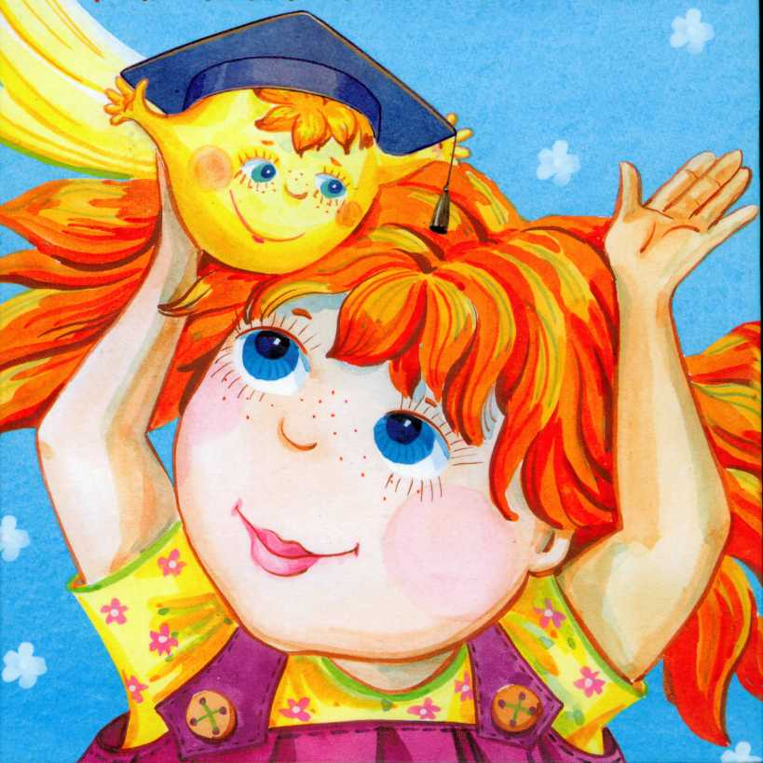

КАЖДЫЙ РЕБЕНОК ИМЕЕТ ПРАВО
НА собственность
(игрушки, книжки, одежду)

У каждого человека есть свой личный мир, который требует уважения и бережного отношения. Личный мир ребенка — это его игрушки, книжки, одежда. Это не просто вещи — малыш одушевляет все, с чем он соприкасается. Нельзя небрежно относиться к этому миру.
ВОЛШЕБНЫЙ МИР

Малыш живет в волшебном мире,
Мир этот не в его квартире,
Он в сказочном дворце, в звезде,
В снежинке, в лучике, в дожде.
Игрушки все живые в нем,
У них есть свой уютный дом,
Свои балы, свои приемы,
Волшебники свои и гномы.
Как все девчонки и мальчишки
Они свои читают книжки,
Играют, весело танцуют
И даже красками рисуют.
Волшебный мир открыт всегда,
В него ведет любви звезда
Для тех, кто вместе с малышом
В нем выстроить мечтает дом.

ПРОЧИТАЙТЕ ДЕТЯМ

КУКЛИНА МАМА

Вскоре Светик подружилась с детьми из соседнего двора, и они стали ходить друг к другу в гости. Чаще всех к Светику приходила маленькая Варя. Однажды девочки решили устроить день рождения для Рыжика.
— Давай пригласим на праздник наших кукол, — предложила Варя.
Девочки накрыли кукольный столик. Для котенка они попросили у мамы колбаски, а для кукол — конфет. Варина кукла и Рыжик с нетерпением ждали начала праздника, но кукла Светика потерялась.
Наконец, девочка нашла свою куклу за диваном. Ну и вид у нее был: платье грязное, волосы всклочены.
- Такую грязную куклу нельзя сажать за стол, — заметила Варя.
- Уходи, если тебе не нравится моя кукла, — рассердилась Светик.
Варя молча взяла свою куклу и ушла.
— Моя грязнуля кукла испортила праздник и поссорила меня с Варей, — пожаловалась вечером Светик папе.
Папа поднял куклу с пола и сочувственно сказал:
- Да, кукла выглядит ужасно. Надо срочно найти ей маму.
- Это моя кукла, значит, я ее мама, — заметила Светик, покраснев.
- Я согласен, что каждый ребенок имеет право на свои игрушки, книжки, одежду, — задумчиво проговорил папа, но этой бедняжке не повезло с хозяйкой.
Светик покраснела и ничего не сказала. Ночью девочка спала тревожно. Ей снилось, что бедная кукла плачет и зовет свою маму.
Рано утром Светик проснулась от какого-то жужжания и приоткрыла глаза. Она увидела, что в окно влетела ракета и приземлилась у ящика с игрушками. Крошечный космонавт позвал тоненьким голосом:
— Грязнуля, садись в мою ракету, я отвезу тебя к нашей хозяйке Варе.
Она выстирает твое платье и вымоет тебя.
- И меня не будут больше звать грязнулей? — тихо спросила кукла и оглянулась на Светика. В эту минуту первый солнечный луч осветил лицо девочки. Кукла увидела зажмуренные ресницы, слезинку, бегущую по красной щеке. Она остановилась, подумала и сказала:
- Нет, я не полечу, моя хозяйка будет грустить без меня.

Космонавт попрощался и улетел, а несчастная кукла снова задремала на полу. Проснулась она оттого, что Светик подняла ее и куда-то понесла:
— Мама, посмотри, нужно научить эту куклу следить за чистотой, — услышала кукла голос своей хозяйки.
— Наверное, ее мама-девочка должна помочь ей, — улыбаясь, ответила мама. — Давай-ка умоем куклу и вместе с тобой постираем ее платьице.
Когда вымытая кукла лежала в своей кроватке, а ее одежда сушилась на веревочке, Светик подошла к маме и, хитро улыбаясь, сказала:
— Не знаю, что делать, теперь моя кукла просит новое платьице.
Вместо ответа мама достала ворох лоскутков из корзинки и попросила дочку выбрать лоскутки для нового платьица. Полдня в комнате слышался стрекот швейной машинки. Счастливая кукла получила не только платьице, но пальтишко, штанишки и шапочку в придачу.
Вечером папа, увидев на диване чистую, нарядную куклу, спросил:
- Кто же, наконец, помог этой бедняжке кукле?
- О ней позаботилась ее мама, — радостно ответила Светик.



- Как ты думаешь, почему девочка не заботилась о своей кукле?
- Расскажи, как ты заботишься о своих игрушках и вещах.
- Почему кукла из сказки не оставила свою хозяйку?
- Как ты думаешь, могут ли твои игрушки убежать от тебя?
- Есть ли у тебя любимая игрушка? Расскажи, как она у тебя появилась.



- Нарисуй на одном рисунке куклу-грязнулю, а на другом — чистую и нарядную куклу. Сравни оба рисунка.

- Выберите несколько игрушек и попросите ребенка почистить их или вымыть. Организуйте вместе с ребенком стирку одежды для кукол.

ПРОЧИТАЙТЕ ДЕТЯМ

КАК СВЕТИК ХОДИЛА В ГОСТИ

Однажды дети сидели во дворе, в теремке, и мечтали.
- Я бы хотел жить на Марсе! — сказал один мальчик.
- А я хочу быть ковбоем и скакать на лошади, — сказал другой.
- А я хотела бы попасть в сказку, где есть феи, гномы и даже дракон, — мечтательно произнесла Светик.
- Светик, приходи ко мне играть завтра! Устроим сказочное приключение, — вдруг предложил Костя.
- У нас будут принцесса и дракон? — с волнением спросила девочка.
- Конечно, дракон украдет принцессу, а мы ее спасем, — начал фантазировать Костик.
Светик еле-еле дождалась завтрашнего дня. Когда мама с папой открыли глаза, их дочка стояла уже одетая с чемоданом в руках.
- Ты что, уезжаешь от нас? — удивился папа.
- Нет, я иду в гости к Костику, а в чемодане сидят игрушки: кукла-принцесса, медведь, зайчик и все другие, кто будет спасать принцессу. Я хотела сложить их в сумку, но они не поместились, — объяснила девочка.
- Прекрасная идея — отдать все игрушки чужому мальчику, — холодным голосом произнесла мама.
- Костик — не чужой, он мой самый лучший друг. Нам нужны игрушки для приключения, — заметила девочка.
- Пусть Светик берет с собой все, что хочет, — сказал папа.
- Не говори глупости. Она это не покупала, — рассердилась мама.
- Но мы подарили игрушки ей. Каждый ребенок имеет право на свои игрушки, книжки, одежду, — объяснил папа.
- Светик пока не понимает, что вещи надо беречь, — возразила мама.
Светик поняла, что родители будут долго спорить и, вздохнув, спросила:
- Можно, я уже пойду?
- Нет, так рано ходить в гости нельзя. Позавтракай, а потом пойдешь. И возьмешь с собой только одну игрушку! — строго сказала мама.
После завтрака грустная дочка взяла куклу-принцессу и пошла в гости.
— Привет, Светик, — радостно встретил ее на улице лучик.
— Привет, — вздохнула девочка.
- Я прилетел, а ты не радуешься?! — удивился Искорка.
- Я не могу радоваться. Все спасатели остались дома, в чемодане, и принцесса может погибнуть сегодня, — объяснила девочка.
- Не грусти, я что-нибудь придумаю, — просиял лучик.
Точно также сказал девочке Костик.
— Не беда, я что-нибудь придумаю. Принцесса есть, мой динозавр будет драконом, а мои солдатики будут сражаться с драконом.
Мама с папой спокойно отдыхали дома и пили чай у раскрытого окошка.
Вдруг в окно влетел большой бумажный самолетик.
— Смотри, на нем какие-то коричневые буквы, — воскликнула мама.
— Словно кто-то выжег их на крыле, — заметил папа. Он взял самолетик и прочел: «Беда! На помощь!»
В голове мамы и папы одновременно мелькнула мысль о дочке. Родители, не сговариваясь, вскочили и побежали к Костику. Через минуту они были в соседнем доме.
- Доченька, милая, что случилось? — взволнованно произнесла мама.
- Кому нужна помощь? — спросил папа.
- Нам, — хором ответили Светик и Костя. Потом мальчик объяснил:
- Солдатики побили дракона, но принцесса замурована в каменной крепости. Нужно громко крикнуть «ура», чтобы она разрушилась.
— Что за ерунда? — пробормотала мама, но папа громко крикнул: «Ура!»
Костя и Светик завизжали от восторга, и крепость из кубиков рассыпалась. Принцесса была спасена. Дома папа сказал дочке:
- Ну и выдумщики вы! Даже послание на бумажном самолетике нам прислали. Впрочем, спасибо за замечательное представление.
- Не понимаю, как самолетик попал к вам. Костя просто запустил его в окошко, — заметила Светик и вдруг хитро улыбнулась, — наверное, это сделал один мой лучший друг.
— Я рада, что у тебя много друзей, доченька, — ласково проговорила мама.
На следующий день Светик спросила своего друга Искорку:
- Лучик, как ты заставил бумажный самолетик лететь так далеко?
- Очень просто, я его оживил, — признался лучик.

- Почему мама не хотела, чтобы Светик уносила игрушки из дома?
- Когда ты идешь в гости, ты берешь с собою свои игрушки?
- Разрешают ли тебе родители дарить или отдавать на время свои игрушки друзьям? Играют ли твои родители вместе с тобой? В какие игры вы играете?
- Представь, что твои игрушки ожили и рассказали твоим родителям о тебе. Как ты думаешь, что они рассказали?

- Нарисуй свою самую любимую игрушку.

- Сделайте два бумажных самолетика: большой и маленький. Поиграйте с ребенком в игру, как самолетик-папа учил самолетик-сына летать.

